Lötübung Sieben-Segment Anzeige

Bestückungsdokumentation

Inhalt

1 Gesamtschema 2

2 Bauteilliste 2

3 PCB Layout 3

4 Anschlüsse 4

5 Vorwiderstand 4

Version 1.0 U. Häsler

# Gesamtschema

# Bauteilliste

|  |  |  |  |
| --- | --- | --- | --- |
| **Bauteil** | **Bezeichnung** | **Wert** | **Kosten** |
| Leuchtdiode | LED1 bis LED31 | Blau, 3V, 20mA | * |
| Vorwiderstand | R1 bis R31 | 180 Ohm | * |
| Basiswiderstand | RB1 bis RB7 | 2 kOhm | * |
| Transistor (Treiber) | T1 bis T7 | BC547C | * |
| BCD-Decoder | IC1 | 74HC4511 | * |
| IC-Sockel | Sockel | 16Pin / DIL 16 |  |
| Stiftleiste | Stiftleiste 1 | K1 10 Pin | * |
| Stiftleiste | Stiftleiste 2 | K2 12 Pin | * |

*noch zu ermitteln

# PCB Layout

# Anschlüsse

Die Anschlüsse des Decoders sowie die Anschlüsse für die separate Ansteuerung der Segmente werden auf zwei Stiftleisten geführt. Somit kann einfach gewählt werden, ob die Anzeige über den Decoder oder einzeln Angesteuert werden soll.

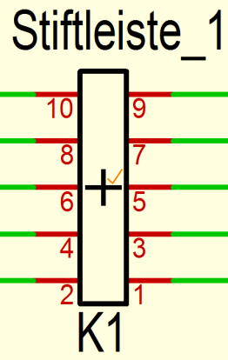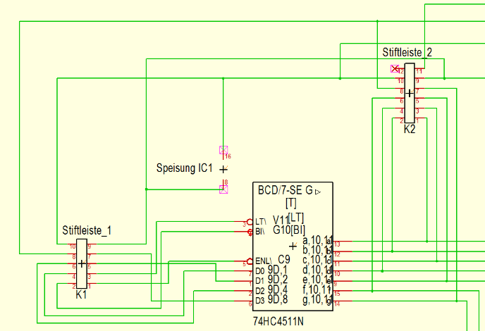

|  |  |
| --- | --- |
| Pin 1 | ENL (Latch) |
| Pin 2 | BI (Blanking Input) |
| Pin 3 | LT (Lamp Test) |
| Pin 4 | D0 |
| Pin 5 | D1 |
| Pin 6 | D2 |
| Pin 7 | D3 |
| Pin 8 | LED 29 (Dez. Punkt) |
| Pin 9 | GND |
| Pin 10 | Vcc |

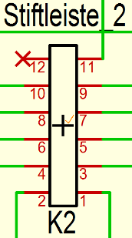

|  |  |
| --- | --- |
| Pin 1 | Segment a |
| Pin 2 | Segment b |
| Pin 3 | Segment c |
| Pin 4 | Segment d |
| Pin 5 | Segment e |
| Pin 6 | Segment f |
| Pin 7 | Segment g |
| Pin 8 | LED 29 (Dez. Punkt) |
| Pin 9 | GND |
| Pin 10 | Vcc |
| Pin 11 | LED 31/32 (Doppelpunkt) |
| Pin 12 | Unbenutzter Pin |

# Vorwiderstand

Blaue LED: nach Versuchen wird Rv = 390Ω festgelegt. Später soll damit ein PWM Betrieb ermöglicht werden.

Grüne LED: Rv = xx0Ω wird festgelegt. Später soll damit ein PWM Betrieb ermöglicht werden.